Структурная модель управления МБДОУ
Верхнетакерменский детский сад «Шатлык» Мензелинского муниципального района РТ
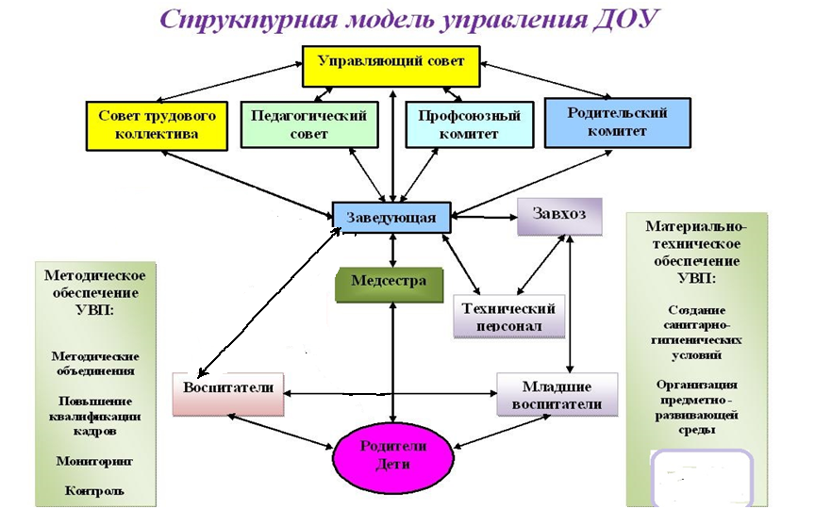
В нашем детском саду работают сотрудники, и у каждого из них свой круг обязанностей. Порой родителям довольно сложно разобраться, к кому обраться со своими проблемами.
С кем же лучше всего обсудить вопросы воспитания?
Младший обслуживающий персонал
К младшему обслуживающему персоналу относятся младший воспитатель, повар, прачка и др. Все эти сотрудники обеспечивают бесперебойную работу дошкольного учреждения, но только младший воспитатель работает непосредственно с детьми.
Младший воспитатель
младший воспитатель (в повседневном общении - просто няня) помогает воспитателю в организации воспитательно-образовательного процесса, и вместе с воспитателем отвечает за жизнь и здоровье воспитанников. Младший воспитатель приносит с кухни пищу и помогает в раздаче, затем убирает и моет посуду, готовит воду для умывания детей, для полоскания рта; в старших группах организует сервировку детских столов. Помогает воспитателю выводить детей на прогулку и заводить их в группу, раздевать малышей перед тихим часом и одевать после него. Готовит все необходимое для проведения закаливающих и гигиенических процедур, принимает участие в организации занятий по обучению детей плаванию. Также няня отвечает за чистоту в помещениях; два раза в день она проводит влажную уборку в группе. В соответствии с требованиями СЭС проводит санитарную обработку посуды, игрушек. Следит за чистотой полотенец, меняет их по мере загрязнения, помогает воспитателю в проведении гигиенических процедур с детьми. Один раз в 10 дней проводит смену постельного белья.
Медицинская сестра из ФАПа
контролирует санитарно-эпидемический режим в детском саду, а также следит за соблюдением режима дня, питанием детей, правильным проведением утренней гимнастики, физкультурных занятий и прогулок. Организует мероприятия по закаливанию детей и участвует в организации оздоровительных мероприятий. Ведет ежедневный учет детей, отсутствующих по болезни, изолирует заболевших детей. Кроме того, медсестра готовит детей к врачебным осмотрам и сама участвует в них, проводит взвешивание, антропометрические измерения детей, осуществляет профилактические прививки и выполняет назначения врача. Составляет и раскладывает ежедневное меню и следит за качеством приготовления пищи. Она ежедневно производит пробу готовых блюд и закладывает ее на хранение в соответствии с требованиями СЭС. Следит за выполнением графика получения пищи группами и проводит ежедневный обход групп, проверяя организацию питания в группах

Музыкальный руководитель
отвечает за музыкальное воспитание. Организует и проводит музыкальные занятия, литературно-музыкальные утренники, вечера. Выявляет музыкально одаренных детей и занимается с ними индивидуально и в группе. Участвует в проведении утренней гимнастики, физкультурных занятий и развлечений, обеспечивает музыкальное сопровождение организованных игр детей во 2-й половине дня, проводит музыкально-дидактические, театрализованные и ритмические игры.

Воспитатель
педагог, непосредственно отвечающий за жизнь и здоровье вверенных ему детей. Однако воспитательница не просто «приглядывает» за малышами, она планирует и проводит занятия, игры, прогулки и развлечения в соответствии с возрастом детей. Создает условия в группе для успешной реализации воспитательно-образовательной программы и, собственно говоря, сама же ее реализует. Совместно с музыкальным руководителем и воспитателем по физической культуре готовит праздники, развлекательные и спортивные занятия. Руководит работой помощника воспитателя. Кроме того, воспитатель ведет работу с родителями по вопросам воспитания детей в семье, привлекает их к активному сотрудничеству с детским садом. Согласовывает с родителями профилактические прививки детей, планируемые в дошкольном учреждении.

